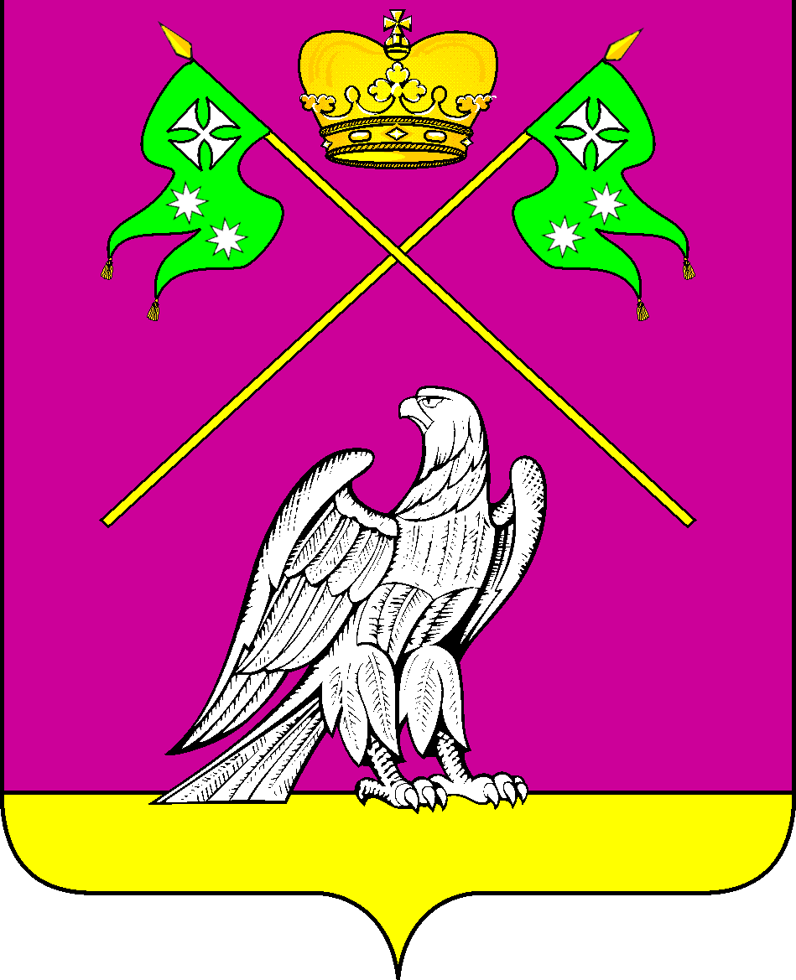

СОВЕТ МУНИЦИПАЛЬНОГО ОБРАЗОВАНИЯ
ВЫСЕЛКОВСКИЙ РАЙОН

Очередная ХХV-я сессия III созыва

Р Е Ш Е Н И Е

от 4 апреля 2018 года № 1-204

ст-ца Выселки

Об отставке депутата от 3^{го} многомандатного
избирательного округа Совета муниципального
образования Выселковский район Ю.О.Нефидова

Руководствуясь подпунктом 2 пункта 7 статьи 24 Устава муниципального образования Выселковский район, принятого решением XVII сессии Совета муниципального образования Выселковский район от 21 апреля 2017 года №1-132, а также поступившим заявлением депутата Ю.О.Нефидова, входящий № В-109/1862-20.03.18, о досрочной отставке по собственному желанию, Совет муниципального образования Выселковский район р е ш и л:
1. Прекратить полномочия Нефидова Юрия Одиссеевича, депутата от 3-го многомандатного избирательного округа Совета муниципального образования Выселковский район, подавшего заявление об отставке по собственному желанию.
2. Решение вступает в силу с даты его опубликования.

Глава муниципального образования Председатель Совета
Выселковский район муниципального образования
Выселковский район
С.И.Фирстков Н.С.Сочивко

